**МУНИЦИПАЛЬНОЕ БЮДЖЕТНОЕ ДОШКОЛЬНОЕ ОБРАЗОВАТЕЛЬНОЕ УЧРЕЖДЕНИЕ**

**«ДЕТСКИЙ САД №1 «КОСМОС» ГОРОДА ЕВПАТОРИИ РЕСПУБЛИКИ КРЫМ»**



**Познавательный проект**

***«Ознакомление с родным городом,***

***как средство патриотического воспитания детей старшего дошкольного возраста»***

***(социально-коммуникативное развитие)***

***2024г.***

В дошкольном возрасте базовым этапом формирования патриотических чувств следует считать накопление ребенком социального опыта жизни о том уголке страны, где он живет, воспитание эмоционально – ценностного отношения к окружающему: близким, детскому саду, родным местам ( «земле отцов»), родной стране. Знания только тогда влияют на развитие ребенка, когда они окрашены чувствами и переживаниями – интересом к окружающему миру, эмоциональной отзывчивостью на события близкого мира. **Содержание патриотического воспитания входит во все образовательные области: социально – коммуникативное развитие** (усвоение социальных норм и ценностей, принятых в обществе, общение и взаимодействие со взрослыми и сверстниками), познавательное развитие (формирование представлений о малой родине и Отчизне, региональных традициях.

Исходя из этого, работа дошкольного учреждения по патриотическому воспитанию детей старшего дошкольного возраста включает целый комплекс задач:

- воспитание у ребёнка любви и привязанности к своей семье, дому, детскому саду, улице, городу;

- формирование бережного отношения к природе и всему живому;

- воспитание уважения к труду;

- развитие интереса к русским народным традициям и промыслам;

- формирование элементарных знаний о правах человека;

- расширение представлений о городах России; Крыма, Евпатории - знакомство детей с символами государства *(герб, флаг, гимн)*;

- развитие чувства ответственности и гордости за достижения страны;

- формирование толерантности, чувства уважения к другим народам, их традициям.

Чувство Родины начинается с восхищения тем, что видит перед собой. И хотя многие впечатления ещё не осознаны им глубоко, но, пропущенные через детское восприятие, они играют огромную роль в становлении личности патриота.

. В связи с этим огромное значение имеет ознакомление дошкольников с историческим, культурным, национальным, географическим, природно-экологическим своеобразием города Евпатория. Знакомясь с родным городом, его достопримечательностями, ребёнок учится осознавать себя живущим в определённый временной период, в определённых этнокультурных условиях и в то же время приобщается к богатствам национальной культуры. ), С детьми младшего дошкольного возраста образовательная работа по ознакомлению с родным городом проводится чтение, рассматривание фотоальбомов, показ живописных мест. С 4 – 5 лет в образовательную деятельность включается ознакомление с окружением: детский сад, ближайшие объекты: улицы, дома, транспорт. Детям показывают красоту разных видов города, зданий, памятник защитникам Отечества, один из храмов. Особое внимание уделяется чтению и рассказыванию, слушанию народных песен, беседам о названиях улиц, на которых живут дети, рассматриванию русских костюмов, формированию представлений о городе. Дошкольников 5-7 лет знакомят с историей возникновения города, отдельными событиями прошлого, названиями улиц, памятниками, народными традициями, известными людьми. Ознакомление с архитектурой, городским строительством, помогает воспитать уважение к жителям родного города. В условиях социальных перемен возрастает значимость воспитания у детей любви к малой Родине (семье, детскому саду, родному городу – ближайшему социальному окружению).

Для успешной реализации данного проекта в группе, мной было проведено анкетирование родителей. Значимость  данного  проекта  заключается  в  применении интегрированного  подхода  в  образовательных  отношениях  по  формированию  патриотических  чувств  детей  младшегодошкольного  возраста,  которые  предусматривают  поэтапную  организацию  приобщения  детей  к  уважению ближнего, семейным  традициям, любовь   к  своему  городу,  а  также  активное  участие  родителей в реализации данного проекта.

**Актуальность темы**

У каждого счастливого человека есть свой любимый город. Чаще всего любимым городом, поселком, краем является то место, где человек родился или провел много времени, где промчалось детство. Сколько бы ни было лет человеку, он всегда помнит какие-то моменты из своего детства, а вместе с ними и места, где они происходили, то есть в любимом городе. Причем этому городу вовсе не обязательно быть столицей или городом-миллионером. Он может быть тихим, заброшенным городком и в то же время являться самым любимым городом, так как с ним связано много приятных впечатлений. У каждого любовь к городу проявляется по-разному. Например, поэты сочиняют стихотворения о любимом городе, композиторы пишут музыку, художники рисунок картины, тем самым прославляя город и увековечивая память о нем на многие годы.

Этот проект посвящается Евпатории - городу, который является Родиной наших воспитанников.

В данном проекте речь пойдёт о значении истории родного города и его влияние на патриотическое воспитание дошкольников. Успешность развития дошкольников при знакомстве с родным городом возможна только при условии активного взаимодействия с окружающим миром эмоционально практическим путём, т. е. через игру, предметную деятельность, общение, труд, обучение, разные виды деятельности, свойственные дошкольному возрасту. Теоретическая значимость проекта заключается в том, что разработанный в исследовании цикл занятий и методических рекомендаций по формированию всесторонне развитой личности дошкольника могут быть использованы в практической деятельности педагогов и специалистов для оптимизации процесса воспитания дошкольника.

Материал может использоваться как молодыми специалистами, так и педагогами со стажем.

Большое значение для познавательного, социально-личностного и нравственного развития детей дошкольного возраста имеет знакомство с родным городом, его достопримечательностями, улицей, на которой проживает ребенок, с известными людьми, которые строили наш город.

Следовательно, мы считаем данную проблему актуальной не только для нашего детского сада, но и для общества в целом.

Таким образом, исходя из вышесказанного, мы сформулировали цель, задачи, предполагаемый результат, критерии оценки результативности проекта.

**Цель проекта:**

- Осуществление комплексного подхода к воспитанию в духе патриотизма, приобщение дошкольников к истории и культуре родного города, местным достопримечательностям, воспитание любви и привязанности к городу, к Родине.

**Задачи проекта:**

- Создать условия для восприятия сведений об историческом прошлом и культурном облике родного города Евпатория;

- Осуществлять ознакомление дошкольников с историческим, культурным, географическим, природно-экологическим своеобразием Крыма;

- Развивать бережное отношение к городу, его достопримечательностям, культурным ценностям, природе;

- Развивать связную речь детей; обогащать и активизировать словарь детей, учить свободно мыслить, фантазировать;

- Воспитывать чувство гордости за своих земляков, эмоционально-ценностное отношение к городу.

**Участники проекта**

Дети 5-6 лет *(старшая группа)*

Проект предусматривает активное участие родителей, детей и воспитателей.

**Сроки реализации проекта**

2024-2025 учебный .год.

**Принцип интегративности.**

Реализуется в сотрудничестве с семьёй, детской центральной детской библиотекой, музеями города и т. п. Содержание краеведческого материала определяется с учётом сочетания всех видов деятельности при знакомстве детей с историко-культурными особенностями города Евпатория.

**Прогнозируемый результат.**

- Обогащенные и систематизированные знания детей об истории города и его культурных ценностях. Сформирован устойчивый интерес к изучению данной проблемы.

- Участие семей воспитанников в учебно-воспитательном процессе.

- Разработанное методическое и дидактическое сопровождение по данному разделу.

- Реализация проекта позволит повысить детскую, родительскую и педагогическую компетентность в вопросах истории, культуры города Евпатория, поможет сформировать заботливое отношение к родному городу.

Следовательно, данный проект способствует формированию не только познавательного интереса, но и имеет социальное значение.

**I этап** – подготовительный:

Подбор информации, материала по нравственно – патриотическому воспитанию.

Составление плана информационно – познавательного проекта.

Разработка конспектов образовательной деятельности с использованием развивающего обучения.

Организация предметно – развивающей среды.

Подбор и создание наглядно - дидактического материала по нравственно – патриотическому воспитанию.

Привлечение родителей к реализации проекта.

**II этап** – основной:

Реализация цели и задач проекта в соответствии с перспективным планом проекта.

**III этап** – итоговый:

Создание стенгазеты «Евпатория – жемчужина России».

Обобщение материалов проекта, соотношение прогнозируемых результатов с полученными.

Экскурсия по родному городу.

Предполагаемый результат:

-Повысилась у детей познавательная активность, желание больше узнать о своем родном городе.

-Дети знают некоторые достопримечательности и памятные места города.

-Повысилась заинтересованность родителей в формировании у детей представлений о родном доме, семье, детском саде, городе.

**Перспективный план работы по ознакомлению с родным городом детей**

|  |  |
| --- | --- |
| **Тема** | **Связь с другими видами деятельности** |
| Моя улица | -составление рассказов «Дом, в котором я живу»  -Изготовление альбома с фотографиями улиц города.  -Беседа на тему: «Что мы видели на нашей улице».  экскурсия «Путешествие по малому маршруту «Малый Иерусалим» |
| День рождение города | - прослушивание песен о родном городе, чтение стихов,  - выставка детского рисунка «День Черного моря»,  Просмотр мульфильма «Обитатели Черного моря»  -Фотоколлаж на тему: «Евпатория жемчужина России».  - составление рассказов: «Почему я люблю свой город».  -экскурсия в краеведческий музей  -*-*  КВН «Моя малая Родина» (приложение №1)  *-*ЗАНЯТИЕ-ЭКСКУРСИЯ «Мы в библиотеке А.С. Пушкина» (приложение №3)  *-*презентация «Правила поведения в общественных местах» |
| История возникновения города | - просмотр презентации «Керкинитида, Гезлев, Евпатория»,  - оформление стенда «Евпатория теперь и прежде»  -рассматривание географической карты  -просмотр видеоролика «По страницам Евпатории»  Занятие «С.Э.Дуван – первый городской глава» (приложение №5) |
| Знакомство с гербом города | - выставка рисунка - «Герб города»  - знакомство с флагом, гербом Евпатории Крыма, России  - изготовление макета вечного огня |
| Папа, мама, я - Евпаторийская семья *(викторина)* | -изготовление фотоальбома «Семейные традиции»  -виртуальная экскурсия «Мы ходили в музей»    -дидактическая игра «Семья на прогулке» |
| Достопримечательности Евпатории | - рассматривание альбома с фотографиями «Достопримечательности города»  -Виртуальная экскурсия «Музеи нашего города» (приложение №2)  -автобусная экскурсия по городу |
| Евпатория многонациональная | - дидактическая игра «Город, в котором мы живём»  *(Сборник игр «Мой город»)*  - заучивание стихотворений о Евпатории, конкурс чтецов  -просмотр мультфильма «Евпатория многонациональная» |
| Евпатория - космическая | -занятие «Евпатория космическая» (приложение №4) |
| Боевая слава города | - посещение мемориала «Красная горка»  *-*встреча с ветеранами  - беседа о подвигах солдат в Великой Отечественной войне, изготовление праздничных открыток  -акция «Георгиевская ленточка» |

**Вывод:** Данный проект можно реализовать в условиях большинства дошкольных учреждений. Проект не требует значительных материальных затрат, в его реализацию активно включаются родители воспитанников, которые являются помощниками организации экскурсии по родному городу. Сведения о городе, знаменитых жителях Евпатории доступны и интересны не только детям, но и взрослым.

Анализ результативности.

Итоговая диагностика дошкольников показала:

1.У детей повышается уровень сформированных патриотических чувств правильного отношения к миру, желание приумножать и беречь природу родного края;

2. У детей появляется интерес к истории, природным богатствам родного города его культуре.

3. Детский интерес отразился в творчестве: рисунках, поделках.

Система проведённой работы оказалась наиболее оптимальной, эффективной в практической деятельности с детьми и может быть использована другими педагогами – практиками в работе.

А именно:

1. Создание развивающей среды по гражданско-патриотическому воспитанию в группе.

2. Проведение тематических занятий о родном городе.

3. Проведение  бесед о Родине, о родном городе, о природе Крыма , о хороших людях, чтение детских книг на патриотические темы.

4. Проводить подбор песен и стихов для разучивания на патриотические темы.

5. Организовывать просмотр кинофильмов, телевизионных передач для детей, целенаправленные игры по патриотическому воспитанию.

6. Привлекать родителей воспитанников к активному участию в данном процессе.

7.Осуществлять взаимодействие с социумом.

Применять методы, наиболее интересные для детей и эффективные в плане усвоения материала:

- метод «оживления» теоретического материала – сказок, мифов, легенд и приданий посредством театрализованных постановок праздников, традиций, эвристический (частично поисковый) метод;

- метод моделирования;

- игровые технологии.

**приложения**

ПРИЛОЖЕНИЕ № 1

**МУНИЦИПАЛЬНОЕ БЮДЖЕТНОЕ ДОШКОЛЬНОЕ ОБРАЗОВАТЕЛЬНОЕ УЧРЕЖДЕНИЕ «ДЕТСКИЙ САД №1 «КОСМОС»**

**ГОРОДА ЕВПАТОРИИ РЕСПУБЛИКИ КРЫМ»**

Познавательное мероприятие для старших дошкольников

КВН

**«Моя малая Родина»**

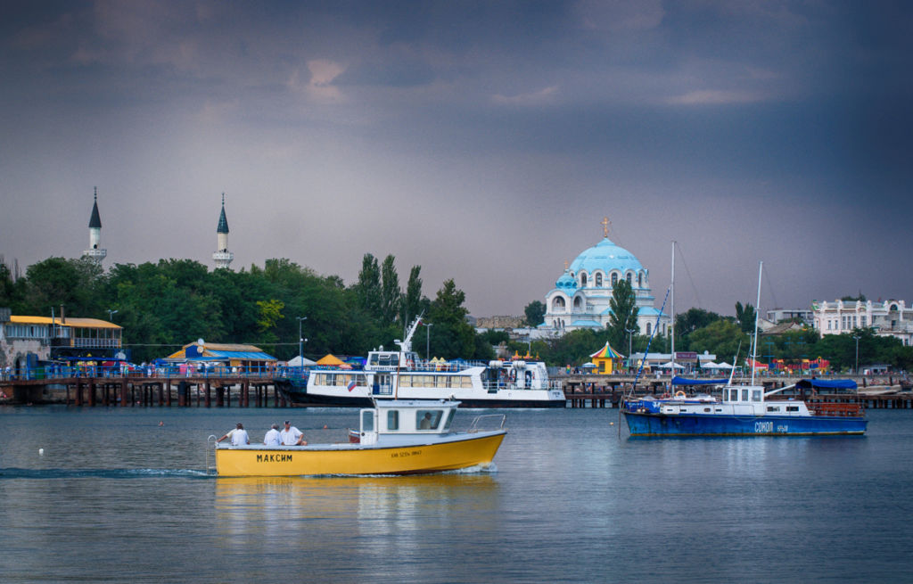

**Участники:**

дети подготовительной к школе группы и их родители.

**Цель**:

закрепление знаний детей о родном городе, как о частице нашей

Родины; воспитание чувства любви к своей малой Родине.

**Задачи:**

Развитие у детей интереса и желания в изучении истории родного края;

его традициях и культуре;

Развивающая: развивать мышление и воображение дошкольников, монологическую речь;

развитие любознательности, самостоятельности, умения работать в коллективе.

Воспитательная: воспитывать гордость за свою Родину, уважение, желание

беречь свой край.

**Предварительная работа:**

1. Проведение экскурсий к памятникам архитектуры родного города, походы в краеведческий музей, Гезлевские ворота, музей Текие дервиш, пешие экскурсии по улицам старого города;

2. Беседы с детьми о родном городе. Рассказывание об известных земляках.

3. Беседы о гербе и флаге Евпатории их значении.

4. Чтение легенд и разучивание стихов о родном городе.

**Словарная работа:**

обогащение и активизация словаря новыми словами: история, памятники архитектуры, Керкинитида, Малый Иерусалим, краеведческий музей, Текие дервиш, Гезлевские ворота, Гезлев

Под музыкальное сопровождение («Полёт над городом» слова В. Маяковского) команды входят в зал. На груди у капитанов эмблемы. Команды выстраиваются одна против другой.

**Ведущий.**

 Мы рады приветствовать вас, дорогие участники игры, уважаемое жюри и гости! Сегодня мы собрались на праздник – праздник ума и смекалки, находчивости и сообразительности, соревнования и взаимопомощи.  
Здесь встретятся 2 команды – детей подготовительной к школе группы. Сегодня мы узнаем, насколько наши «Знайки» и «Умники» - хорошо знают свой город. Оцениваться также будут не только знания наших участников, но и то, насколько быстро и слаженно они будут выполнять предложенные задания.  
Представляем наше жюри: …..

Жюри будет оценивать выполнение заданий и выставлять оценки. За каждое правильно выполненное задание команда получает 2 балла, если задание выполнено с помощью болельщиков данной команды – 1 балл. В конце конкурса жюри подведет итоги и объявит победителей.

*Начинается показ презентации.*  
**Ведущий:** Итак, мы начинаем! А что такое КВН?

**Дети:** Клуб веселых и находчивых *(все вместе)*.

**Ведущий:** Правильно, а вы у нас веселые?

**Дети**: ДА

**Ведущий:** А вы у нас находчивые?

**Дети:** да

 А теперь поприветствуем наших участников.

*Слайд – приветствие команд.*

***1 задание:*** ***Презентация команд: название и девиз.***

«Знайки»

Мы ребята знайки, знайки – незазнайки!

В игры разные играем, в КВНе побеждаем!

 «Умники»

Мы умные детишки, детишки –шалунишки!

Любим в КВН играть и, конечно, побеждать!

*Слайд – карта мира, России, полуостров Крым*

*2 задание: «Мозговой штурм»*

- Как называется страна, в которой мы живем?

- Назовите столицу нашей Родины?

- Кто президент в России. (В. Путин)

- Как называются граждане России (россияне)

- Что такое Крым? (два ответа – это полуостров и часть России - республика)

- Назовите столицу Крыма.

- Какие крупные города вы знаете?

- Какие моря омывают Крымский полуостров?

***3 задание: Кто больше назовет пословиц о Родине***

- Береги землю родимую, как мать любимую.  
- О тех и радио вещает, кто Родину защищает.  
- Для Родины своей ни сил, ни жизни не жалей.  
- Родная сторона — мать, а чужая — мачеха.  
- Если дружба велика, будет Родина крепка.  
- Нет ничего на свете краше, чем Родина наша.  
- Родина — мать, умей за нее постоять.  
- Человек без Родины, что соловей без песни.  
- Где кто родится, там и пригодится.   
- В своём доме и стены помогают*Разминка*

Ведущий: Пока жюри подводит итоги, я с вами поиграю в игру.

Я, ТЫ, ОН, ОНА

Ведущий проговаривает слова и показывает движения. Зал повторяет и слова, и движения:

В этом зале - все друзья!   
Я, ты, он, она - вместе дружная семья!   
Посмотрите на себя, на соседа справа, на соседа слева.   
В этом зале все друзья!   
Я, ты, он, она - вместе дружная семья!   
Ущипни соседа справа, ущипни соседа слева.   
В этом зале - все друзья!   
Я, ты, он, она - вместе дружная семья!   
Обними соседа справа, обними соседа слева.   
В этом зале - все друзья!   
Я, ты, он, она - вместе дружная семья.   
Поцелуй соседа справа, поцелуй соседа слева.   
В этом зале - все друзья!   
Я, ты, он, она - вместе дружная семья!   
Улыбнись соседу справа, улыбнись соседу слева!   
В этом зале - все друзья!   
Я, ты, он, она - вместе дружная семья!   
Посмотрите на себя - вместе мы сто тысяч "Я"!

*Слайд – наша Евпатория*

*4 задание: Что я знаю о малой Родине?*

- Как называется наш город?

- Как называют людей, живущих в нашем городе?

- На берегу, какого моря находится наш город?

- Сколько лет нашему городу?

- Назовите первое название нашего города.

- Кто его основал?

*Выход персонажа Геракла рассказ легенды о происхождении Керкинитиды.*

- Чем занимались люди, жившие в городе?

- Почему этот небольшой город называли городом – государством? (был свой правитель, деньги и войско)

- Что привезли с собой греки? (священный огонь богини домашнего очага Гестии)

- Что символизирует огонь?

- Назовите второе название города?

- Что в переводе означает слово Гезлев? (город ста огней)

- Как выглядел город?

- Сколько ворот было у крепости Гезлев?

- Как и почему назывались эти ворота?

- Кто жил в этом городе? (жили ремесленники: гончары, кузнецы, сапожники, а также люди разных национальностей)

Дети выходят на музыкальную паузу и исполняю попурри танцев разных национальностей (греки, татары, евреи, украинцы и русские)

*5 задание: Сложи из частей целое* (флаг Евпатории и флаг России)

*6 задание: «Четвертый лишний»* на экране

четыре герба – России, Крыма, Евпатории и Севастополя.-;

- выбрать из четырех одну картинку соответствующую городу Ев

*7 задание: Что означает зеленый и красный цвет на щите?*

***8 задание: Что означает голова барана и змея, обвитая вокруг чаши?***

***9 задание: Назовите главные достопримечательности города?***

***10 задание: «Экскурсоводы» - домашнее задание.***

**Каждая команда представит на суд зрителей и жюри небольшой рассказ об улице или площади родного города.**

***11 задание:* *Составь карту города Евпатории* (детям даны трафареты достопримечательностей города и они с помощью взрослых собирают карту города).**

***11 задание: ЧЕРНЫЙ ЯЩИК?***

Загадка: о трамвае

***12 задание:*** *«Визитная карточка города».*

Вед. Вы сегодня отвечали,

Город славили родной.

Он прекрасный, молодой,

Хлебосольный и большой!

А сейчас вам надо проявить фантазию и творчество каждой команде предстоит сделать визитную карточку нашего города. (аппликация)

ПРИЛОЖЕНИЕ № 2

**УНИЦИПАЛЬНОЕ БЮДЖЕТНОЕ ДОШКОЛЬНОЕ ОБРАЗОВАТЕЛЬНОЕ УЧРЕЖДЕНИЕ «ДЕТСКИЙ САД №1 «КОСМОС»** **ГОРОДА ЕВПАТОРИИ РЕСПУБЛИКИ КРЫМ»**

Конспект занятия в старшей группе

Тема: **Виртуальная экскурсия «Музеи нашего города»**

**Цель**: Расширить и углубить знания детей о достопримечательностях города, формирование нравственно-патриотических качеств у дошкольников, воспитание чувства любви к своему городу.

**Задачи:**

— уточнить и закрепить знания детей о понятиях музеи, о достопримечательностях родного города; дополнить знания детей о музей города, представлений об истории города, совершенствовать умение узнавать свой родной город на фотографиях;

— развивать зрительную память, мелкую моторику рук, внимание, речь, мышление, умение сравнивать, сопоставлять;

— способствовать возникновению интереса к истории родного города, гордости за свой город.

**Словарная работа:** музей-почты, музей-аптеки, Крымская война, памятное место почтовые весы, почтовая марка, фармацевт.

**Предварительная работа:**

Просмотр презентации для детей "Мы идем в музей"

Развивающие мультфильмы Совы – «Уроки Хорошего Поведения»

Беседы с детьми о родном городе,

рассматривание фотоальбома о городе,

Сюжетно-ролевые игры «Почта», «Аптека»,

Рисование «Улицы нашего города».

**Материалы к занятию:** презентация «Мой город Евпатория», видеопроектор, фотографии экспонатов «Музея – почта» и «Музея – аптека»., бумага формат А4, цветные карандаши, стихотворение Юрия Дубинского о Евпатории

**Ход занятия:**

Воспитатель: Сегодня, ребята, я приглашаю вас на экскурсию по нашему городу, но экскурсия эта будет необычной.

Воспитатель обращает внимание на размещенную на доске карту Крыма картой и читает стихотворение.

автор: Юрий Дубинский

Золотистый песок и лазурное небо –

Евпатория – солнечный край!

Ах, какие здесь звезды, закаты, рассветы!

Наслаждайся, лови их, вдыхай!

Так уютно здесь ходят трамваи,

Приглашая в приятный маршрут,

Дышат древностью стены и камни,

Вспомнить подвиги, славу зовут.

Воспитатель: вы, наверное догадались, что стихотворение написано о Евпатории. Ребята, какие памятник архитектуры, достопримечательности нашего города, перечисляет поэт? (Ответы детей)

Воспитатель: Обратите внимание с какой теплотой и нежностью автор, говорит о нашем городе

«Ах, какие здесь звезды, закаты, рассветы!»

«Так уютно здесь ходят трамваи»

Замечательные стихи.

**Дидактическая игра с мячом** «Закончи предложение».

-Страна, в которой мы живем называется . . . (Россия). Наш полуостров называется … (Крым).Мы живем в небольшом курортном городе . . . (Евпатория). Жители нашего города называются. . . (Евпаторийцы). Он расположился на берегу …(Чёрного моря), городской театр имени ……..(А.С. Пушкина), сколько лет евпаторийскому трамваю …….(более100 лет)

- Какие вы молодцы, ребята и как много вы уже знаете. Хотите ещё больше знать о нашем городе?

Тогда я приглашаю на экскурсию по нашему городу.

Сегодня, мы посетим с вами такие достопримечательности, как «Музей – почта» и «Музей – аптека». Но прежде чем отправится на экскурсию, давайте с вами вспомним правила поведения в музее. (Ответы детей)

Молодцы, вы отлично усвоили правила поведения, думаю, мы можем отправляться в путь. Итак, мы с вами на улице Караева – это, так называемая, старая часть города. Именно здесь, находится музей – почта (СЛАЙД 1 )

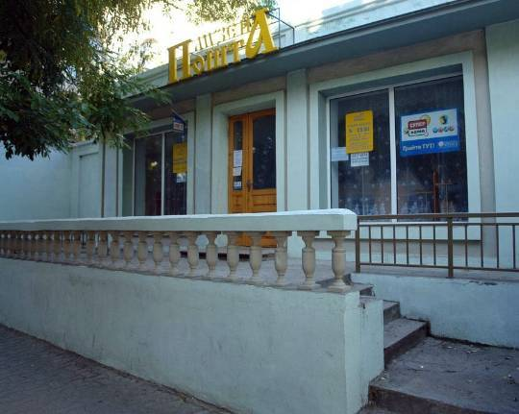Евпаторийский музей почты — исторический музей в Евпатории, рассказывающий об истории развития почтовой связи, открыт музей в марте 2006 года. Для создания экспозиции, размещенной в операционном зале отделения связи, были переданы материалы из архивов Крымского почтового управления.

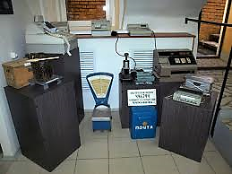

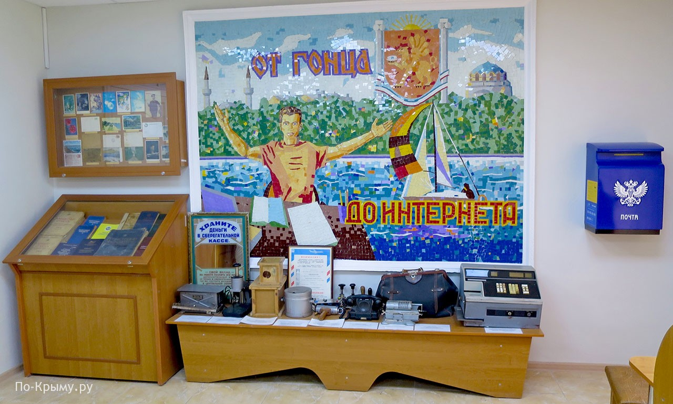Фотографии рассказывают об истории почтовой службы — представлены внутренний вид почтовой конторы в период Крымской войны, форма почтовых служащих, первые образцы почтовых марок, почтовые кареты и почтово-пассажирские дилижансы. (СЛАЙД 2)

В экспозиции коллекция почтовых марок, выпускавшихся в СССР в период с 1920 по 80-е годы, почтовые открытки и конверты. Экспонируются технические средства, применявшиеся в практике почтовой отрасли: механические весы, штемпелевальный аппарат, электрическая сургучница, различные телефонные аппараты. Экспозиция, в которой представлена вся история развития почтовой связи от доставки писем лошадьми до самолета носит название «От гонца до интернета». (СЛАЙД 3)

Особо ценные экспонаты музея — почтовая открытка 1914 года и газета «Искра» 16-го. В музее находятся в рабочем состоянии старинные почтовые весы, которые за многие годы ни разу не подвели.

**Гимнастика для глаз.**

Глазки видят всё вокруг,

Обведу я ими круг.

Глазком видеть всё дано -

Где окно, а где кино.

Обведу я ими круг,

Погляжу на мир вокруг.

Ну, вот теперь можно отправляться в следующий музей! Идти нам долго не надо, потому что он находится рядом с музеем –почты. Это музей –аптеки (СЛАЙД4)

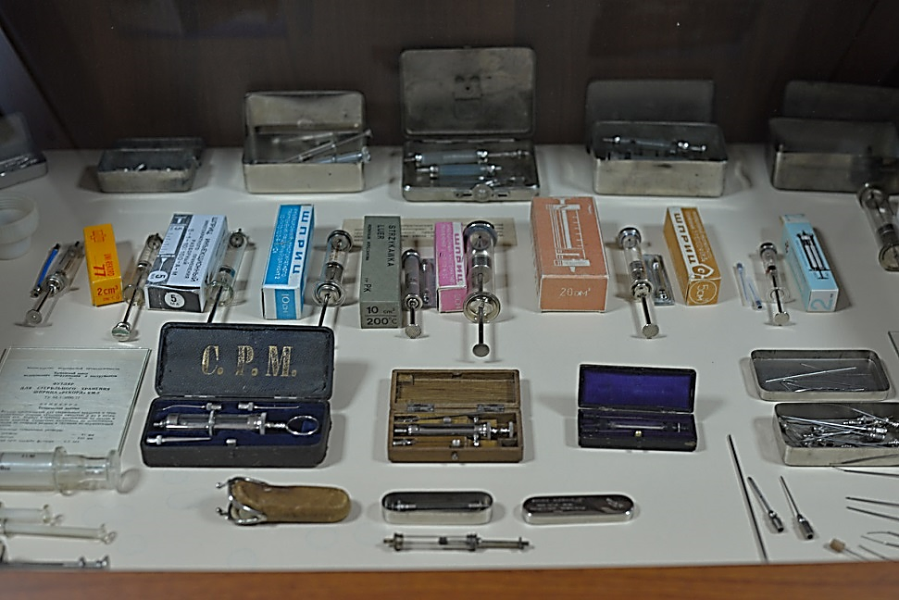Один из необычных музеев в Евпатории – старая морская аптека, открытая в 1893 году. Сейчас это музей – единственный в своем роде в Крыму.

Евпаторийский музей аптеки открыт в старинном здании по улице Караева, построенном в 1897 году фармацевтом Роффе на месте самой старой аптеки Крыма, основанной ещё в 1823 году.

Одной из самых необычных особенностей музея-аптеки в Евпатории является то, что в ней можно купить не старинные, а вполне современные лекарства: самая старая аптека города по-прежнему выполняет свою основную функцию.

И все же это в первую очередь музей, позволяющий перенестись в прошлое и заглянуть за кулисы удивительного мира фармацевтики.

Здесь до сих пор частично задействовано старинное оборудование, инвентарь, мебель. В экспозиции Музея аптеки демонстрируется посуда, ручное оборудование и механизмы, применявшиеся при изготовлении лекарственных форм, старинные рекламы, прейскуранты различных лекарств и всякие аптекарские мелочи тех лет, а также мебель, стоявшая здесь еще при первом хозяине. СЛАЙД5)

Все небольшие экспонаты расставлены на полочках деревянных стеллажей, которые застали первого фармацевта.

Здесь расположились несколько ступок, аптекарские весы, стеклянные баночки, куда помещались всевозможные снадобья. С ними соседствуют рекламные листовки и прейскуранты цен, фотографии фармацевта и его семьи. (СЛАЙД6)

Часть приборов, которые из-за своих размеров за стекло не поместились, стоят на столике рядом. А еще особняком от всего прочего стоит приспособление, которым обжимались крышечки, закрывающие пузырьки с лекарствами — весьма габаритный механизм, установленный на пол. (СЛАЙД8)

Поскольку экскурсовода в музее нет, посетители сами знакомятся со всей коллекцией музея. Поэтому к каждому экспонату или их группе есть табличка, где указано, что посетитель видит перед собой и каким образом предмет использовался.

Воспитатель: Ну как понравилась экскурсия? Устали? Давайте немного отдохнём.

**Физ. минутка**

Мы по городу шагаем (идут,

То, что видим, называем:

Светофоры и машины (поворот головы влево,

Ярмарки и магазины (поворот вправо,

Скверы, улицы, мосты

И деревья и кусты!. (Потянулись вверх - присели).

Воспитатель. А сейчас, давайте поиграем в игру. Дидактическая игра «Найди место экспонату».

Воспитатель. Ребята, пока мы «гуляли» посмотрите, что случилось на столе с фотографиями. Они все перемешались, а нам нужно фотографии из музеев переложить в отдельные альбомы. Помогите мне всё исправить!

Дети делятся на две команды и на скорость сортируют карточки с экспонатами из музея-аптеки и музея – почты.

Воспитатель: Ну, вот ребята, сегодня мы с вами снова познакомились с достопримечательностями нашего города.

На какой улице мы с вами были?

Как называется первый музей, в котором мы были?

Что сейчас находится в этом музеи?

Какие экспонаты мы увидели в музее - почты?

Какой второй музей мы с вами посетили?

Как называлась эта аптека раньше?

Какие экспонаты мы увидели в музее – аптеки?

Что можно сейчас купить в «Музее –аптеке»?

Воспитатель: а теперь ребята, давайте сядем за столы и вы нарисуете, что больше всего вам запомнилось на нашей экскурсии. Может быть, это будет конверт с маркой или почтовые весы, может это будут баночки с лекарствами из аптеки, или здание музея.

Воспитатель. Молодцы, ребята! Справились с работой! И закончим мы сегодня нашу виртуальную экскурсию стихотворением о родном городе Евпатория:

*Обойди хоть сто дорог,*

*Обогни планету,*

*Невелик наш городок,*

*А красивее нет.*

ПРИЛОЖЕНИЕ № 3

**«ЗАНЯТИЕ-ЭКСКУРСИЯ**

**Мы в библиотеке А.С. Пушкина»**

«Есть страна чудесная на свете,

Ее Библиотекою зовут.

Сюда приходят взрослые и дети

Потому что книги здесь живут»

Тип занятия: усвоение новых знаний..

Основная образовательная область: «Познание»(формирование целостной картины мира, расширение кругозора, была в интеграции с обр. обл. «Коммуникация» (развитие речи) ; «Труд»(хозяйственно-бытовой труд) ; "Социализация"(развитие игровой деятельности) .

Виды детской деятельности: познавательная, коммуникативная, игровая, продуктивная.

Цель занятия: познакомить детей с исторической библиотекой им. А.С. Пушкина, профессией библиотекаря.

Задачи:

Образовательные: формировать у детей реалистические представления о труде библиотекаря, показать значимость библиотеки. Закрепить знания о достопримечательностях города Евпатория.

Развивающие: обогащение новых слов: библиотекарь, стеллаж, книжные полки; активизация словаря: читатели, книги, журналы, иллюстрации; учить детей ремонтировать порванные книги.

Воспитывающие: воспитывать интерес к книге, бережное отношение и уважение к труду библиотекаря; воспитывать трудовые навыки самостоятельного ухода за книгой.

Методы и приемы: вопросы, разъяснение, пояснение, эксперименты, игровые, наглядные, практические.

Оборудование: книги, стеллажи, все находящиеся в библиотеке, клей для подклейки книги, скотч, ножницы.

**ХОД занятия:**

1. Вводная часть:

Воспитатель: Ребята, давайте вспомним, а как надо вести себя в библиотеке?

(Дети рассказывают о правилах поведения в общественных местах)

2. Основной этап:

Воспитатель говорит детям о том, что они пришли в библиотеку. (фото библиотеки). Короткий рассказ чье имя носит библиотека. Воспитатель рассказывает об увлекательной профессии библиотекаря в сжатой форме. Библиотекарь – очень важная и нужная профессия. Слово библиотекарь происходит от слова «библия», что означает «книга». У многих людей есть домашние библиотеки, читают их взрослые и дети. Они знают все свои книги. Но есть еще огромные хранилища книг – библиотеки. Работа библиотекаря проходит в библиотеке, среди книг. Каждая библиотека – это целые города, длинные-длинные ряды книжных полок тянутся там как улицы. Занимают эти хранилища многие этажи. В них собраны книги из разных стран. Найти нужную книгу в таком городе помогает библиотекарь. У каждой книги есть свой номер из букв и цифр – шифр. По этому шифру можно узнать адрес книги: этаж и полку, где она хранится. В ящиках - каталогах хранятся карточки с названиями и шифрами всех книг. Посмотрит библиотекарь на такую карточку, сходит в хранилище и принесёт тебе нужную книгу. Читай и становись умнее. (библиотекарь показывает карточки, дети рассматривают) Библиотекарь выдаёт книги. Он постоянно общается с читателем, отвечает на его вопросы, советует, какую книгу прочесть. Библиотекарь рассказывает о детских писателях, их новых книгах, знакомит с последними номерами журналов для детей.

Библиотекарь: Ребята, а вы любите читать книги? Назовите свою любимую книгу? (дети отвечают)

**А сейчас, ребята, мы вам загадаем загадки.**

Будьте внимательны!

1. Без языка, без голоса, а все расскажет. (книга)

2. Не куст, а с листочками, не рубаха, а сшита, не человек, а разговаривает. (книга)

3. Кто говорит молча?(книга)

4. Ты беседуй чаще с ней, будешь вчетверо умней.(книга)

5. Мы стоим рядком на полке, нас немало – толстых, тонких,

Помогаем детям мы стать разумными людьми.

Нас ребята носят в класс, а лентяй не любит нас.

-Молодцы! Все эти загадки были о книгах.

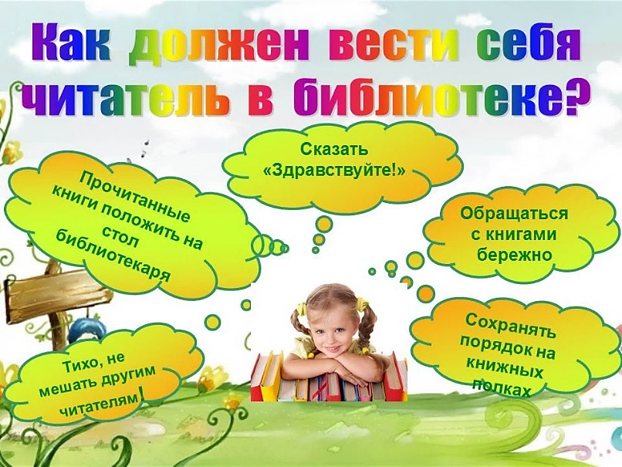Воспитатель: Ребята, какие новые слова вы сегодня узнали? Ребята повторяют (прием словарной работы).

Воспитатель: Молодцы, ребята! Вы, так себя хорошо вели, а самое главное вы запомнили, как нужно вести себя в библиотеке, в читальном зале?

Дети: Тихо, не шуметь

Воспитатель: Ребятки, ой посмотрите, книга немного порвана! Что мы можем сделать? Дети отвечают: подклеить!

Воспитатель: Молодцы, ребята, вы правы, давайте мы подклеим книгу. Теперь вы научились “лечить” книжки. И дома вы тоже сможете привести в порядок свою библиотеку. А если кто увидит в нашем детском саду потрёпанную книгу, то сможете сразу её отремонтировать. И наш книжный уголок будет всегда аккуратным.

Воспитатель: Ребятки, а что же вы узнали о профессии библиотекарь? (рефлексия) (обобщение) (дети отвечают)

Библиотекарь напоминает детям о том, что книгу нужно вернуть вовремя, так как другие детки придут и захотят почитать сказку о «Рыбаке и рыбке»

Воспитатель и дети благодарят библиотекаря за интересную, познавательную экскурсию и книгу. Прощаются.

3. Заключительный этап: Во вторую половину дня предлагаю детям поиграть в сюжетно-ролевую игру «Библиотекарь».

**Конспект непосредственной образовательной деятельности**

Тема: **«В некотором царстве каталожном государстве»**

Цель: Формирование основ базовой культуры личности, всестороннее развитие дошкольников в соответствии с возрастными и индивидуальными особенностями, [подготовка](http://raguda.ru/vs/fgos-doshkolnogo-obrazovanija-konsultacija-dlja-2.html) детей к жизни в современном обществе.

Задачи:

1. Формирование у дошкольников первоначальных навыков пользования библиотечным фондом.

2. Знакомство с элементарными библиотечно-библиографическими понятиями.

3. Воспитание культуры чтения.

Тип экскурсии: комбинированная экскурсия с применением наглядного метода демонстрации и практического задания.

Средства обучения: алфавитный каталог, картотека заглавий произведений художественной литературы, книги, телевизор.

Наглядные материалы: схема алгоритма адресного поиска информации, каталожные карточки, формуляр, занимательная викторина в картинках, вопросы для закрепления новых знаний (в виде устного теста) .

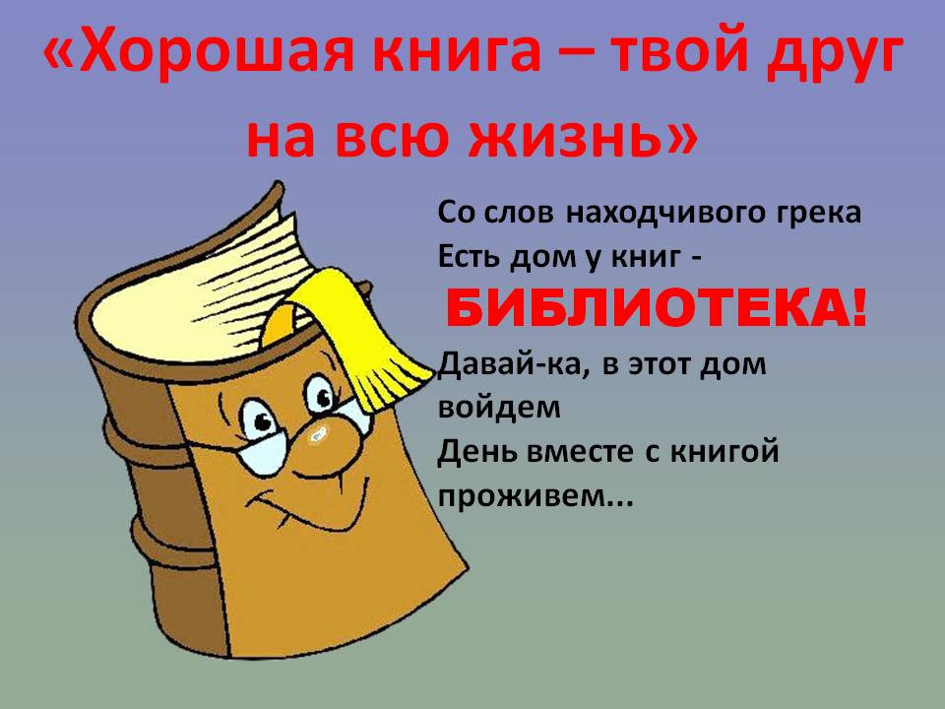Время проведения экскурсии: один час.

Место проведения экскурсии: читальный зал главной городской библиотеки.

В некотором царстве, в каталожном государстве

I. Организационный этап

Слайд 1. Здравствуйте, ребята! Я рада нашей новой встрече. Сегодня мы отправимся в новое увлекательное путешествие по Библиотечной стране, в Читай-город. Но, прежде чем наше с вами путешествие начнется, давайте вспомним, что мы уже знаем о библиотеке и ее «жителях»

**1. Если в этот зал зайдешь,**

**Домой без книги не уйдешь.**

**Есть у тебя читательский билет,**

**А зовется зал – (абонемент)**

2. Здесь покой и тишина,

И порядок идеальный.

А зовется зал – (читальный)

**3. Таблетки и микстуру**

**Вам продаст аптекарь,**

**Учебники и книги**

**Выдаст (библиотекарь)**

4. Словно грузчик на перроне

На себя, взвалив багаж,

Стоит и держит сотни книг

Металлический (стеллаж)

**5. Если книгу написал,**

**Значит ты, писатель,**

**А если книгу прочитал,**

**То значит ты (читатель)**

6. Все, что взял в библиотеке,

Даже старый экземпляр,

Все равно тебе запишут

В библиотечный (формуляр)

7**. Если книжки по теме похожи немножко**

**И глядят на тебя своей яркой обложкой,**

**Коль внимателен ты, догадаешься быстренько:**

**Эта книжная полка называется (выставка)**

8. Если что-то позабыл,

Нет большой трагедии,

На все вопросы ты ответы

Найдешь в (энциклопедии)

**9. Много в журналах полезных статей,**

**Но лишь про компьютер нужна человеку.**

**Как же ее отыскать поскорей?**

**Время не трать, загляни в (картотеку)**

10. Друг за другом ровно в ряд

Дружно карточки стоят,

Чтоб помочь любому смог

Существует (каталог)

Выделенные буквы в ответах на вопросы образуют слово «БИБЛИОТЕКА»

Давайте вспомним, что же такое библиотека? (ответы детей)

Правильно, ребята. Можно еще сказать, что библиотека — это книжная кладовая. И как всякая кладовая, она полна сокровищ, книжных сокровищ. Каждая книга рассказывает о чём-то очень важном и интересном. А как вы ребята, думаете из чего состоит книга. Каждая книга состоит из основных элементов:

1. Обложка.

2. Титульный лист.

3. Текст.

4. Оглавление или содержание

Первый элемент книги: «Встречают по одёжке» - гласит русская поговорка. А что можно назвать одёжкой книги? Конечно же ОБЛОЖКУ. Обложка у книги бывает твёрдой или мягкой. Обложку, которая обнимает книжку двумя толстыми корками посередине, называют ПЕРЕПЛЁТ (на этом корешке, обычно указывается фамилия автора и название книги) .

Второй элемент книги: первый лист в книге, называется – ТИТУЛЬНЫЙ ЛИСТ. Он очень важен для книги, на нём указываются все данные о ней. Прежде всего, самое главное – кто написал книгу, т. е. имя и фамилия автора этой книги. Ещё на титульном листе указывается имя книги или её заглавие. Внизу есть на титульном листе выходные данные, которые указывают, где и когда была издана книжка (издательство и год издания, а также фамилия художника, который рисовал иллюстрации для этой книжки.

Третий элемент книги: содержание или оглавление, которое есть в каждой книге. Оно показывает на перечень глав и указание номеров страниц, где эти главы расположены. Этот элемент можно назвать планом книги.

Как правильно сориентироваться в этом море книг, выбрать самое ценное из сокровищ?

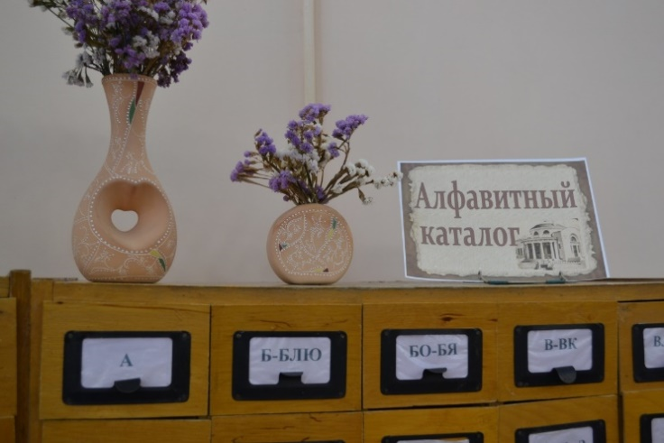Посмотрите, ребята перед нами — большой шкаф с длинными ящиками. А может, кто-то объяснит нам, что это за шкаф?

Этот большой шкаф называется КАТАЛОГ.

Но для чего же нужен библиотеке каталог? Каталоги содержат сведения о книгах, находящихся в библиотеке, по каталогам всегда можно легко и быстро найти нужную книгу.

Подготовка дошкольников к активному и осознанному усвоению материала

Адресный запрос-это вопрос о том, есть ли в библиотеке нужная вам книга, какие книги еще написал тот или другой писатель, где на какой полке библиотеки стоит нужная вам книга, т. е. адресный запрос определяет адрес книги в библиотеке, по которому ее легко найти.

Посмотрите - это Читайка, он хочет получить ответ на свой вопрос:

На день рожденья друг Кирилл

Успенского мне подарил.

Я читал про крокодила

И старуху Шапокляк,

Но другие его книги

Не могу найти никак.

Что еще он написал?

Книги как свои назвал?

Как помочь Читайке найти новые книги? Куда мы пойдем? Может, в шкафу поискать? На верхней или нижней полке? Или просто бегать по библиотеке и ждать, когда книги сами на глаза попадутся? Так искать можно очень долго. Надоест Читайке ждать и перестанет он ходить в нашу библиотеку.

Какая польза от библиотеки, в которой не могут найти нужную книгу? Никакой!

Потому и устроили люди библиотеку похожей на город. У каждой книги — свое место, Каждая книга в библиотеке имеет свой "адрес". Книжные полки — словно "улицы" в "городских кварталах" — на стеллажах. И книги на полках стоят не как попало, а по порядку — как дома на улице. Вот в каталоге и собраны "адреса" всех книг. Прочитаешь на карточке "адрес" — и сразу узнаешь, на какой полке стоит нужная книга. Очень удобно! Ведь каталоги во всех библиотеках строятся по одинаковым правилам!

Для выполнения адресного запроса нужно воспользоваться алфавитным каталогом библиотеки.

Этап усвоения новых знаний

В библиотеке собрано несколько тысяч книг разного содержания. Сведения о каждой из них записаны на специальной карточке. По этим записям одну книгу можно отличить от другой. Книги читатели берут домой, а карточки с их описаниями всегда хранятся в библиотеке

Каталожную карточку можно сравнить с паспортом. Такая карточка заводится на каждую библиотечную книгу. На каталожной карточке записывается вся информация о каждом жителе книжного царства. Где, на какой полке стоит, кто автор, как называется, когда издана книга, о чём в ней написано и множество других важных сведений.

Для того чтобы можно было легко ориентироваться в каталоге, из многих сведений о книге отбираются главные. Они располагаются в определенном порядке: автор, название книги, сведения об издании, год и место издания, количество страниц и аннотация. В совокупности эти сведения, как мы уже знаем, называются библиографическим описанием.

Каталожные карточки ставят в маленькие выдвижные ящики, делают на них пояснительные надписи и по порядку расставляют в большой каталожный ящик. Читатель по надписям определяет нужный ему ящичек, выдвигает его, просматривает описания на карточках и по ним отбирает необходимые книги.

**ПРИЛОЖЕНИЕ № 4**

Конспект занятия по развитию речи в старшей группе

**Тема: «Космическая Евпатория»**

Цель: формировать представление детей о Космосе, способствовать выявлению знаний о географическом положении Крыма, Евпатории; развитию речи детей при правильном построении простых и сложных предложений, воспитанию чувства любви и гордости к родному городу.

Задачи: Образовательные задачи: расширять знания о Космосе, о родном городе, активизировать познавательный интерес

Воспитательные задачи: воспитывать интерес к познанию, любознательность, активность, организованность.

Развивающие задачи: стимулировать к проявлению волевых качеств, Развивать умение логически мыслить, рассуждать, анализировать.

Образовательные задачи: познакомить детей с понятиями «космос», «радиотелескоп», «космический центр связи»,

Оборудование: ширма, игрушка Лунтик, использование мультимедийных средств, отрывок из стихотворения Пономарева Валерия.

Словарь; планета, космическое путешествие, Крымский полуостров, Азовское море, Черное море, радиотелескоп, Ю.А. Гагарин

Предварительная работа:

- Рассматривание карты родного города

-Рассматривание иллюстраций Евпаторийского центра дальней космической связи»

**Ход занятия:**

1. Организационно-мотивационный этап

Дети под музыку заходят в зал и выстаиваются в круг

Воспитатель: Здравствуйте, ребята. Я рада вас видеть. Какое у вас сегодня настроение? (ответы детей). Подарите, пожалуйста, друг другу улыбки, чтобы у всех настроение было веселое, радостное, хорошее

Если каждый улыбнётся — Утро доброе начнётся!!

Воспитатель: Ребята, сегодня к нам гости заглянул необычный гость – Лунтик!

Лунтик: Здравствуйте, ребята! Я потерялся! И не знаю теперь где я нахожусь, что за Планета? В каком я городе? И как найти связь со своими друзьями?

Воспитатель: Не волнуйся, Лунтик! С нами ты многое узнаешь о планете, на которой ты очутился! Наши ребята многое расскажут об удивительном городе - Евпатория. И как наш город связан с Космосом. И мы постараемся найти связь с твоими друзьями!

1. Организационно-поисковый этап

Воспитатель: Ребята, чтобы подробнее обьяснить Лунтику, где он находится - я предлагаю отправиться в Космическое путешествие! Вы согласны? Занимайте места в космическом корабле.

**Физминутка: Космодром**

Всё готово для полёта, (поднять руки вперёд, затем вверх.)  
Ждут ракеты всех ребят. (соединить пальцы над головой, изображая ракету.)  
Мало времени для взлёта, (марш на месте.)  
Космонавты встали в ряд. (встать прыжком – ноги врозь, руки на пояс.)  
Поклонились вправо, (влево, наклоны в стороны.)  
Отдадим земной поклон. (наклоны вперёд.)  
Вот ракета полетела. (прыжки на двух ногах)  
Опустел наш космодром. (присесть на корточки, затем подняться.)

**Слайд «Необъятное пространство со звёздами…»**

Воспитатель: Вот мы и в космосе ! – Что такое космос, ребята? (ответы детей) Космос – это пространство, которое мы видим вокруг нашей Планеты, со всеми находящимися в нём небесными телами. – А кто был первым космонавтом? (Юрий Алексеевич .Гагарин)

**Слайд «Планета Земля»**

Воспитатель: Как называется наша Планета? (Дети: Земля)

Воспитатель: Что вы видите на этой планете? (Дети: океаны, моря, горы, реки, озера, пустыни.)

Воспитатель: А если мы с вами летим на космическом корабле, над планетой Земля то увидим моря, города. А так же мы с вами увидим наш полуостров, на котором мы с вами живем? А теперь мы с вами приземляемся на нашу планету. Ребята, скажите, на каком полуострове мы живем? (Дети: Крымский полуостров!)

**Слайд «Крымский полуостров»**

- Какие моря омывают наш полуостров? (Азовское море и черное море) Покажите их на карте.

**Словесная игра «Подскажи словечко»**

- Наш полёт продолжается. Ой, ребята, бортовые компьютеры показывают недостаток топлива. Нам нужно пополнить запасы. Для этого вашей команде нужно назвать как можно больше космических слов, отвечая на загадки:

**На корабле воздушном,**

**Космическом, послушном,**

**Мы, обгоняя ветер,**

**Несёмся на … (ракете).**

Планета голубая,

Любимая, родная,

Она твоя, она моя,

И называется … (Земля).

**Есть специальная труба,**

**В ней Вселенная видна,**

**Видят звёзд калейдоскоп**

**Астрономы в … (телескоп).**

Посчитать совсем не просто

Ночью в тёмном небе звёзды.

Знает все наперечёт

Звёзды в небе … (звездочёт).

Самый первый в Космосе

Летел с огромной скоростью

Отважный русский парень

Наш космонавт … (Гагарин).

**Освещает ночью путь,**

**Звёздам не даёт заснуть,**

**Пусть все спят, ей не до сна,**

**В небе не заснёт … (луна).**

Специальный космический есть аппарат,

Сигналы на Землю он шлёт всем подряд,

И как одинокий путник

Летит по орбите … (спутник).

**У ракеты есть водитель,**

**Невесомости любитель.**

**По-английски: “астронавт”,**

**А по-русски … (космонавт**)

Воспитатель: Молодцы, теперь мы сможем продолжить наше путешествие!

**Слайд «Географическое положение Евпатории»**

Воспитатель: Лунтик, посмотри в иллюминатор (на слайд картинку). Сейчас мы находимся над прекрасным городом Евпатория! Послушай наших детей и ты подробнее узнаешь о нашем родном городе! (дети читают стихотворения о Евпатории (Пономарев Валерий – отрывок)

Мой город родной Евпатория

стихи посвящаю ему

хоть он невелик территорией

но самый прекрасный в Крыму

он вырос ветрами распятый

под звуки морских акапелл

и солнечным светом объятый

как гроздь винограда созрел

сверкает чистейшее море

как будто хрустальный ларец

а в небе багровые зори

горят для влюблённых сердец

вдоль берега пляж восхищает

янтарным и тёплым песком

кто был тот ещё раз мечтает

пройтись по нему босиком.

Лунтик: - Какая у вас замечательная планета Земля, великолепный полуостров Крым и прекрасный город Евпатория! Я заметил, что ваш город находится в уникальном месте – здесь большинство дней в году светит солнце, сам город расположен в степной местности, да еще и близко к Черному морю!

Воспитатель: - А еще наш город можно называть – Космическим! Такое прекрасное расположение местности позволило создать «Евпаторийский центр дальней космической связи»!

**Слайды «Объект ВМ – радиотелескоп», «радиотелескоп РТ-70», «Приёмная антенна К2 типа АДУ-1000»**

Воспитатель: Своим появлением Центр дальней космической связи в Крыму обязан бурному развитию космонавтики! Создателям центра пришлось немало потрудиться, чтоб найти эту уникальную точку, где 250 дней в году сияет солнце. Именно этот погодный феномен, а также близость к морю обеспечили степям под Евпаторией такое героическое предназначение — держать связь с космосом.

- Лунтик, погляди в иллюминатор, ты увидишь спутниковые тарелки – радиотелескопы!

Таких радиотелескопов больше не было нигде в мире. Антенна имеет историческое значение для всего мира. Отсюда шло управление луноходами, изучение планет Марса, Меркурия и Венеры! А также космические аппараты тоже управлялись из Евпатории.

Сегодня центр выполняет мирные задачи. Первая — специальные снимки из космоса, на основе которых прогнозируется погода, определяется состояние полей, водоемов, определяются зоны, которым грозит затопление или пожар.

Вторая задача состоит в контроле космического пространства, где сегодня летает около 12 тысяч космических аппаратов, так и «космического мусора». «Мусор» этот в целом безопасен, однако всегда есть риск столкновения ценного и очень дорогого аппарата с одним из таких обломков.

Третья — управление космическими аппаратами.

К 40-летию полета Юрия Гагарина здесь был создан уникальный музей, тебе, Лунтик, стоит посетить его.

Воспитатель: - Лунтик, такие мощные Евпаторийские радиотелескопы стоят на первом месте в мире! С их помощью мы можем наладить связь с твоими друзьями и проследить где они находятся! А далее ты оправишься на космическом корабле к своим друзьям!

Лунтик: Здорово! Так хочется вернуться к своим друзьям!

Воспитатель: - Ребята, а чтобы скорее найти друзей Лунтика, давайте каждый из вас создаст свой уникальный радиотелескоп! Мы будем рисовать карандашами на листе бумаги.

**Пальчиковая гимнастика "Мы космический отряд".**

(Пальцы одной руки сжаты в кулак. Дети разжимают и сжимают пальцы)

Мы космический отряд,

Очень дружных пять ребят. (Дети разгибают по очереди пальцы сжатые в кулак, начиная с большого. Говоря про пятый палец, придерживают его другой рукой)

1 – Гагарин,

2 – Титов,

3 – Леонов,

4 – Комаров,

5-ый женщина, а не мужчина - Терешкова Валентина!

(Дети соединяют ладони перед собой и поднимают их вверх, вытягивая руки)

В космический корабль сели,

Да и в космос полетели.

Самостоятельная деятельность детей. По завершению работ, Лунтик находит друзей с помощью радиотелескопов детей. Прощается с детьми и отправляется на встречу к своим друзьям.

Заключение:

- Ребята, я думаю, что после нашего космического путешествия, вы узнали много интересного про космос, про наш родной край и о Космической Евпатории. И кто-то из вас, я не сомневаюсь в этом, захочет стать космонавтом. А также мы помогли Лунтику найти его друзей!

А теперь пора прощаться

И на землю возвращаться.

Космонавты, по местам

Старт давайте кораблям.

**ПРИЛОЖЕНИЕ № 5**

**КОНСПЕКТ**

Тема: **«С.Э Дуван- почетный житель города Евпатории»**

подготовительная группа

**Цели:** закрепить и обобщать знания и представления детей о своем городе, о его историческом прошлом, памятных и исторических местах; людях прославивших его; активизировать познавательный интерес, внимание, память, логическое мышление, воображение; воспитывать бережное отношение к истории родного города, чувство уважения к тем, кто прославил его.

**ПРЕДВАРИТЕЛЬНАЯ РАБОТА:**

- рассматривание иллюстраций, альбома о родном городе;

- беседы с детьми о Евпатории;

- рассматривание картин о городе, о достопримечательностях и памятниках;

- изготовление коллажей о городе «Моя малая Родина»;

- просмотр мультимедийной презентации «Мой город – Евпатории»;

-экскурсии по достопримечательностям города;

**СЛОВАРЬ:**

Малая Родина, город курорт, Всероссийская здравница, евпаториец – житель города Евпатории, достопримечательности, Каламитский залив, слова синонимы, слова – антонимы.

**Оборудование:** фотографии города,фото памятника Ф.Э Дувана, трамвая, Звукозапись шума трамвая, презентация «Мой родной город Евпатория»

**Ход занятия:**

(Дети стоят в кругу, приветствуя друг друга.)  
Воспитатель: Придумано кем-то просто и мудро  
При встрече здороваться:  
— Доброе утро! Солнце и птицы!  
— Доброе утро! Улыбчивым лицам!  
И каждый становится, добрым, доверчивым.  
Пусть доброе утро длится до вечера!

Воспитатель: Ребята, давайте поиграем в игру «Вопрос – ответ»

- Ребята, напомните мне, пожалуйста, как называется наша родина?

(Наша Родина называется Россия)

- Как называется наш город?

(Наш город называется Евпатория.)

- А как называют людей, живущих в нашем городе?

(Людей называют евпаторийцами.)

- Сколько лет нашему городу?

(Нашему городу 2500 лет.)

- Воды, какого залива омывают берега нашего города? (Каламитский залив)

- Ребята, что для нас город Евпатория?

Воспитатель: (обобщает ответы) Город Евпатория для нас – наша малая Родина. Это город, в котором мы родились и живём, в котором живут наши родители. Родину не выбирают, она человеку от рождения дается.

- Ребята, какие пословицы вы знаете о Родине?

Без корня трава не растёт, без Родины человек не живёт.

Если народ един, он непобедим.

Нет в мире краше Родины нашей.

Родина - мать, умей за неё постоять.  
Родная сторона — мать, чужая — мачеха.

Воспитатель: ***Мой милый, добрый город,***

***Ты очень дорог мне.***

***Ты лучший город в мире***

***На всей большой Земле.***

***Люблю гулять я с папой***

***По улицам большим***

***И улыбаться людям,***

***Знакомым и чужим.***

Воспитатель: Ребята, мне хочется сегодня вам рассказать о замечательном человеке, благодаря которому, Евпатория из провинциального городка превратилась во Всероссийский курорт. Имя этого человека – Семен Эзрович Дуван. (показ фото)

-С.Э. Дуван родился 1 апреля 1870 г. учился в симферопольской гимназии, сумел построить наш город-сказку, город-мечту. Это первый городской голова.

- Ребята мы сегодня отправимся к памятннику Ф.Э. Дувана

Воспитатель: А на каком транспорте мы будем путешествовать, вы узнаете, когда отгадаете загадку

Он очень хитрый, очень ловкий,

Друг друга ждет на остановке

Он мало места занимает.

Он маленький, а всех катает.

Я Евпаторию узнаю

По одному ее ...        (трамваю).

**Звукозапись шума трамвая.**

Воспитатель: А вы знаете, что благодаря С.Э. Дувану в нашем городе появился трамвай. Был рассмотрен проект трамвайной системы. Разработали проект строительства трамвайных линий. Все жители города вместе с городской думой собирали деньги на строительство трамвайных путей, денег не хватало. Большую помощь в строительстве оказал С.Э. Дуван.

Д/И «Сравни и скажи»

(фото трамваев сравнить разные трамваи (старинный и современный)

**Физминутка.**

Воспитатель: Благодаря С.Э. Дувану в городе Евпатории появилось электричество и телефонная связь, первая городская библиотека.

Воспитатель: Наш город расположен на берегу Черного моря. В нашем городе больше солнечных дней, чем в других городах Крыма. Еще есть лечебные грязи и соли лиманов. В Евпатории много детских лагерей для детей, санаториев и домов отдыха, куда приезжают дети с родителями, чтобы подлечиться, поправить свое здоровья, набраться сил и окрепнуть.

Воспитатель: Ребята, скажите пожалуйста, почему наш город называют городом-курортом и Всероссийской здравницей.

- Наш город расположен на берегу Черного моря. В нашем городе больше солнечных дней, чем в других городах Крыма. Еще есть лечебные грязи и соли лиманов. В Евпатории много пионерских лагерей для детей, санаториев и домов отдыха, куда приезжают дети с родителями, чтобы подлечиться, поправить свое здоровья, набраться сил и окрепнуть.

- Правильно ребята, а вы знаете, как прибрежный пустырь С.Э. Дуван превратил в зеленый город, просили жителей города, владельцев богатых домов садить определенные сорта деревьев. Плодородную землю привозили в Евпаторию за 30 км и каждое деревце было на вес золота. Именно его усилиями Евпатория из глухого провинциального городка превратилась в международный курорт. Сколько сил, времени, средств и таланта отдал этот замечательный хозяин своему городу! Половину своих доходов от своей гостиницы Дуван жертвовал на развитие города.

Воспитатель: За все добрые дела, за благоустройство города С.Э. Дуван был назван почетным жителем города.

В его честь в Евпатории названа улица Дувановская еще при его жизни за выдающиеся заслуги перед городом. На Театральной площади установлен памятник С. Э. Дувану - памятник городскому главе города, благотворителю и правозащитнику Семёну Эзровичу Дувану.

Гимнастика для глаз

Раз –налево,

Два – направо,

Три – наверх,

Четыре вниз.

А теперь по кругу смотрим чтобы лучше видеть мир.

Воспитатель: Ребята вот и подошло к концу наше путешествие по городу. Давайте посмотрим презентацию «Мой родной город Евпатория». Мы с вами придумаем как можно улучшить наш город, сделать красивее

**Д/И** «Город будущего» ответ детей

ИТОГ.